Σκέψου ότι είσαι παρών/παρούσα στη διαμάχη ανάμεσα στον Ποσειδώνα και την Αθηνά οι οποίοι θέλουν να διεκδικήσουν την πόλη της Αθήνας. Ήρθε η ώρα να γράψεις τα επιχειρήματα που χρησιμοποίησαν μπροστά στο συμβούλιο των Θεών όπου ο καθένας προσπαθεί να πείσει τους Θεούς ότι το δώρο που προσέφεραν είναι το πιο πολύτιμο για την πόλη και πρέπει να κερδίσει τον διαγωνισμό!!!
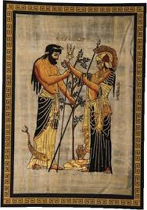
.

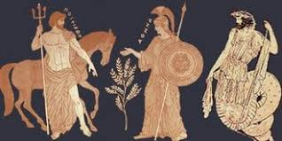


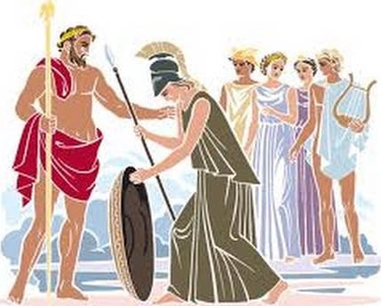



- Μια σύντομη περιγραφή του δώρου που προσφέρουν
- Τουλάχιστον τρεις λόγους για τους οποίους θεωρούν ότι το δώρο τους είναι κατάλληλο να επιλεγεί
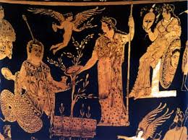

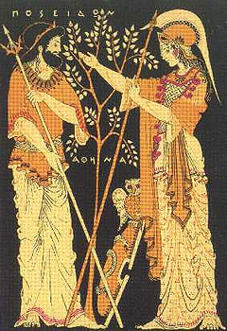

ΒΟΗΘΗΤΙΚΕΣ ΦΡΑΣΕΙΣ για επιχειρηματικό λόγο
- Πιστεύω ότι
- Θεωρώ πως το δώρο μου είναι η ιδανική επιλογή…
- Χωρίς αμφιβολία δεν θα χάσετε εάν επιλέξετε το δικό μου δώρο, καθώς…
- Τι θα μπορούσε να είναι πιο πρωτότυπο..
- Ένας ακόμη λόγος που το δώρο μου αξίζει να κερδίσει είναι…
- Το δώρο που σας προσφέρω είναι πολύτιμο …

Για να θυμηθείς ξανά την ιστοριούλα μπορείς να διαβάσεις το κείμενο «Οι μύθοι και η ελιά» στο Β’ Τεύχος του βιβλίου των Ελληνικών, σελίδα 31-32.

ΠΟΣΕΙΔΩΝΑΣ
Χάρισε το νερό.
Οι άνθρωποι πότιζαν τα δέντρα τους.
Είχαν κοντά στα σπίτια τους νερό.

ΑΘΗΝΑ
Χάρισε την ελιά.
Οι άνθρωποι απολάμβαναν μαγειρεμένο φαγητό.
Ήταν καύσιμο για τους λύχνους.

